Управление Федеральной службы по надзору в сфере защиты прав потребителей и благополучия человека по городу Москве информирует предприятия торговли
06.04.2023
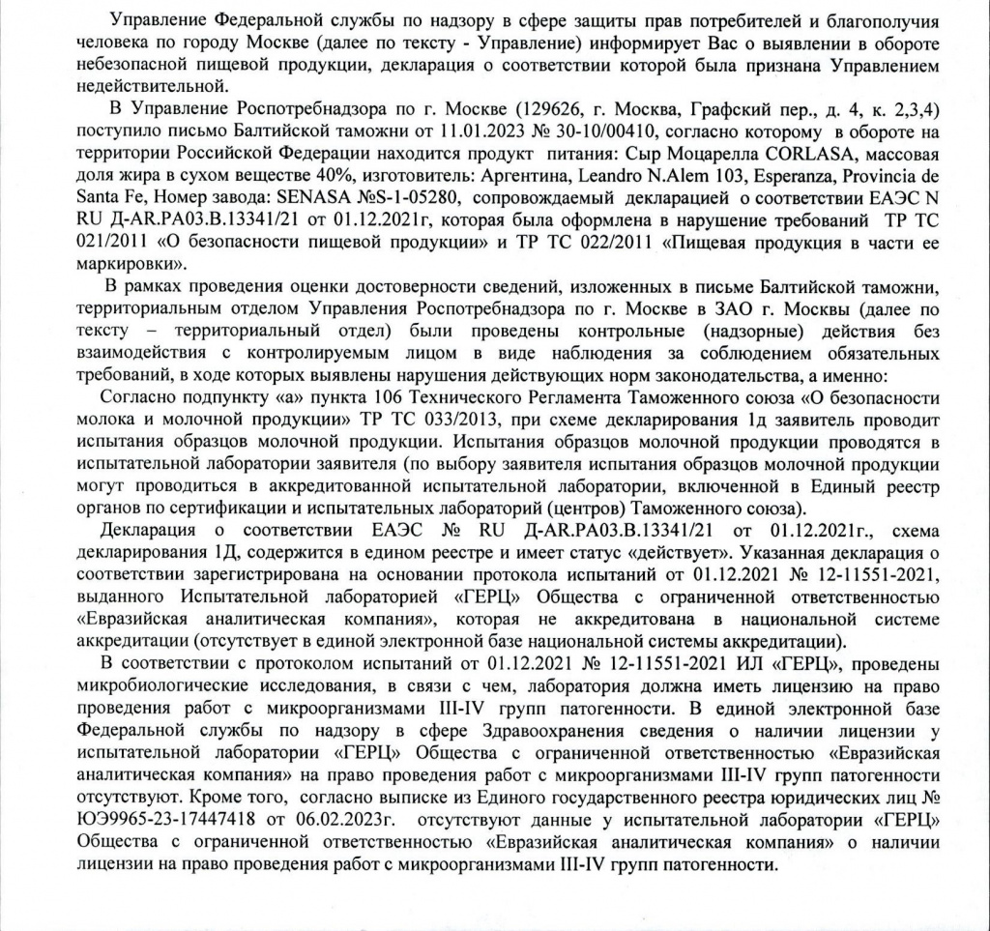
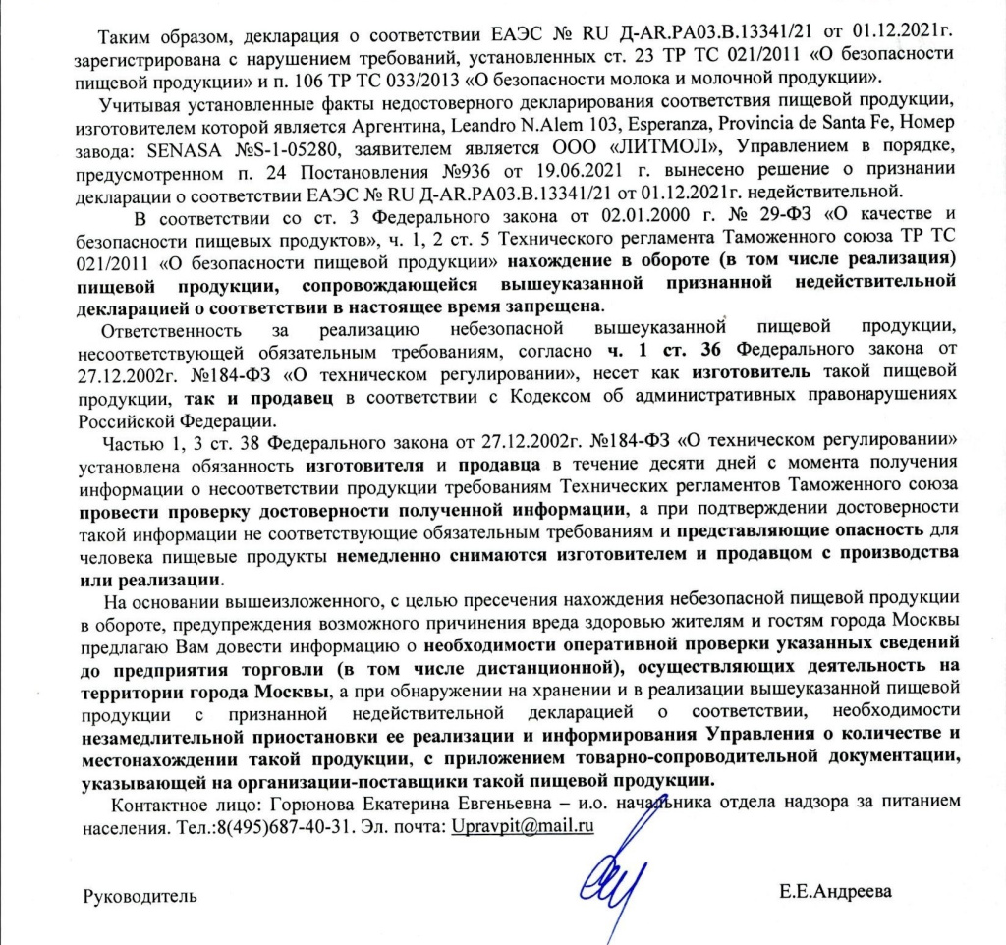

Адрес страницы: http://novogireevo.mos.ru/trade-and-services/official-announcements-and-documents/detail/11512389.html
Управа района Новогиреево города Москвы

